

Název projektu: Individuální výukou k lepším výsledkům
Příjemce: Základní škola Telč, Masarykova 141, příspěvková organizace

Vzdělávací oblast | Člověk a příroda
Předmět | Přírodopis
Téma | Biologie člověka
Určeno pro | 8. ročník
Archivační kód | VY_52_INOVACE_058

Název vzdělávacího materiálu
Sudokopytníci -přežvýkavci

Mgr. Blanka Pařilová

7.1.2013
řád: Sudokopytníci – b) Přežvýkavci

- Charakteristika:
Přežvýkavci jsou sudokopytníci, kteří zpracovávají potravu trochu jinak.
Žaludek se skládá ze 4 částí:
- 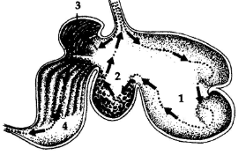...............................................................
- ...............................................................
- ..............................................................
- ..............................................................

Potrava se hromadí v ........................................., zde je částečně .....................
........................................bakteriemi a prvoky. Natrávená potrava putuje do .......................................................... Odtud je natrávenina zvracena zpět
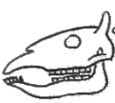do .............................................................. Zde je znovu rozžvýkána, mechanicky zpracována a vrací se zpátky do jícnu a do dalších částí žaludku. Tedy do ......................................... a ..................................... Ve .............................. začíná chemické trávení.

- Spojovačka:

je dutý kostěný
roh
je vyplněný rohovitý
paroh
každý rok je shazován neshazuje se, jen přirůstá

Samice většinou nemají / mají rohy. Samice většinou mají/ nemají parohy. Výjimkou je samice soba, která parohy má.
Parohy vyrůstají na lebce z kosti čelní z tzv. .......................................... Rostou díky jemné kůžičce tzv. ......................................, která po skončení vývoje parohu zasychá a tzv. ...............................................ji jelen (srnec...) odírá.
Stářím jedince se parohy ...............................................

- Urči co je roh a paroh, popiš pučnici a vybarvi duté místo na rohu
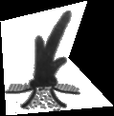

................................... .......................................

- 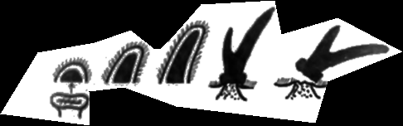Popiš vývoj paroží: lýčí, pučnice, jaro, podzim – zima, paroh začíná růst, paroh ukončil růst, vytloukání

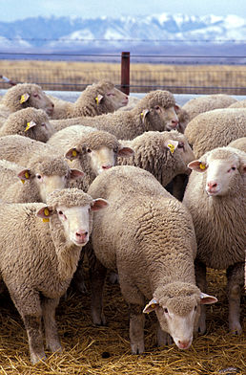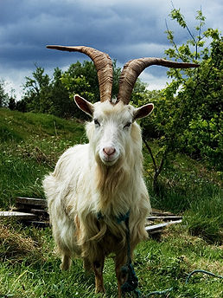
- Pojmenuj zástupce:

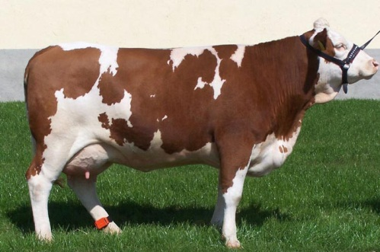

http://upload.wikimedia.org/wikipedia/commons/2/2f/Cesky_strakaty_krava.jpg http://cs.wikipedia.org/wiki/Soubor:Flock_of_sheep.jpg http://cs.wikipedia.org/wiki/Soubor:Irish_Goat.jpg
a)............................................ b) .............................................. c) ...............................
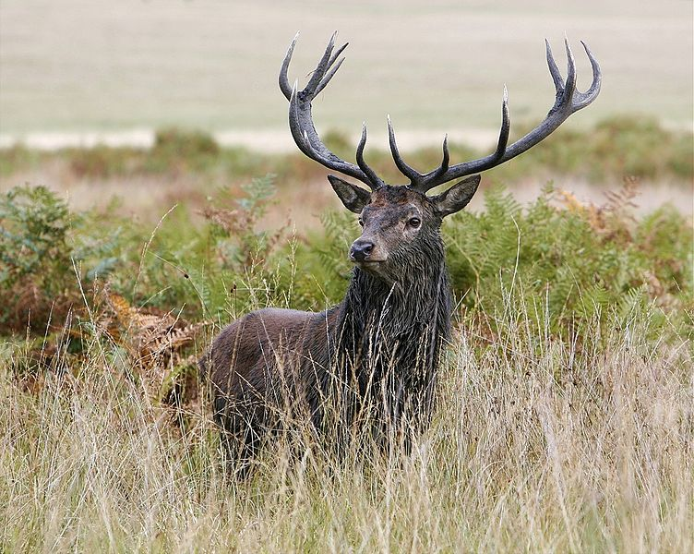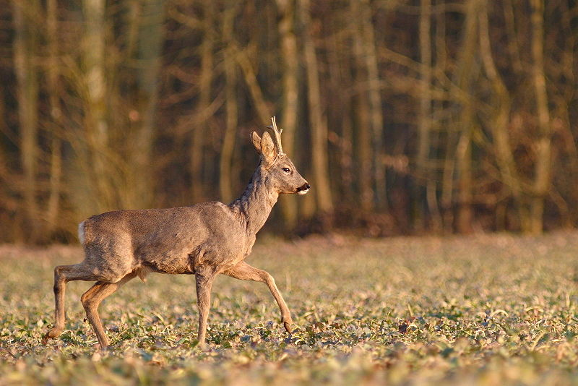

http://commons.wikimedia.org/wiki/File:Chevreuil%28brocard%29-HAYE_sylvain.jpg?uselang=cs http://commons.wikimedia.org/wiki/File:Red_Deer_Stag_-_Flickr.jpg?uselang=cs
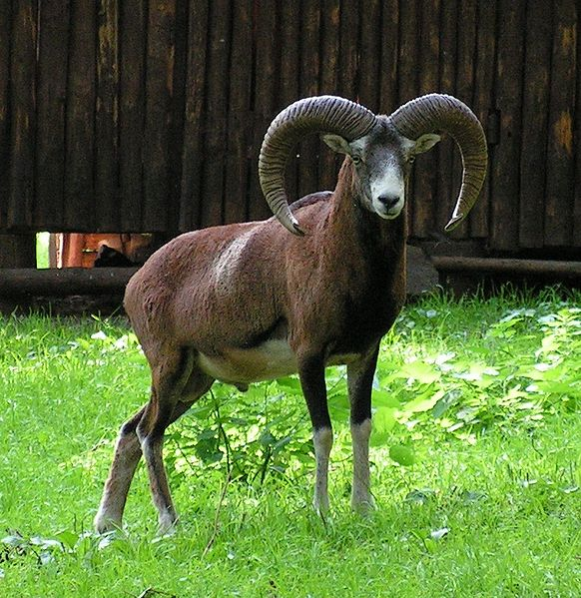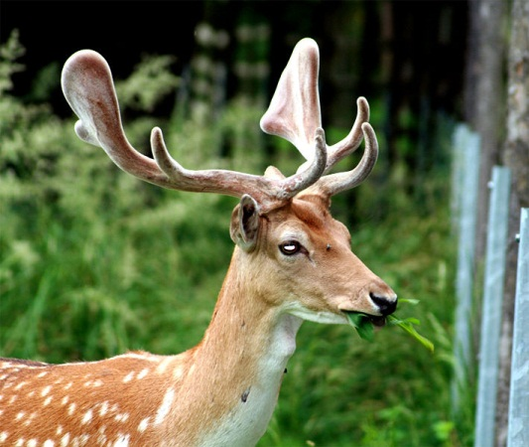d) .............................................................. e) .............................................................

http://comons.wikimedia.org/wiki/File:Dan%C4%9Bk_1.jpg http://commons.wikimedia.org/wiki/File:Mufl%C3%B3n.jpg
f) ................................................................... g) ............................................................

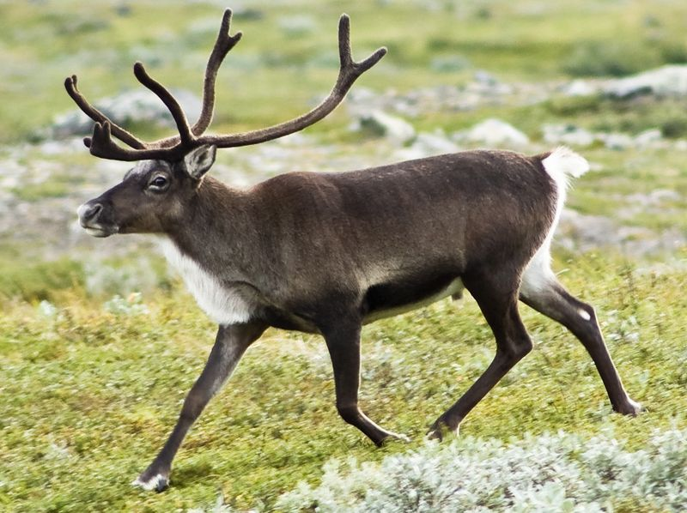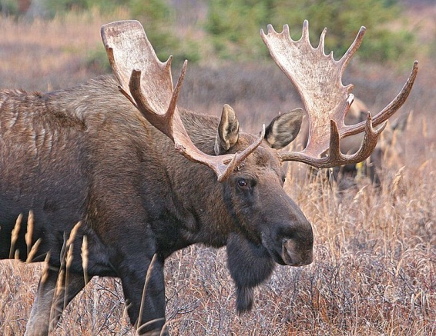

http://commons.wikimedia.org/wiki/File:Bigbullmoose.jpg http://commons.wikimedia.org/wiki/File:20070818-0001-strolling_reindeer_cropped.jpg
h) ........................................................... i) ..................................................................

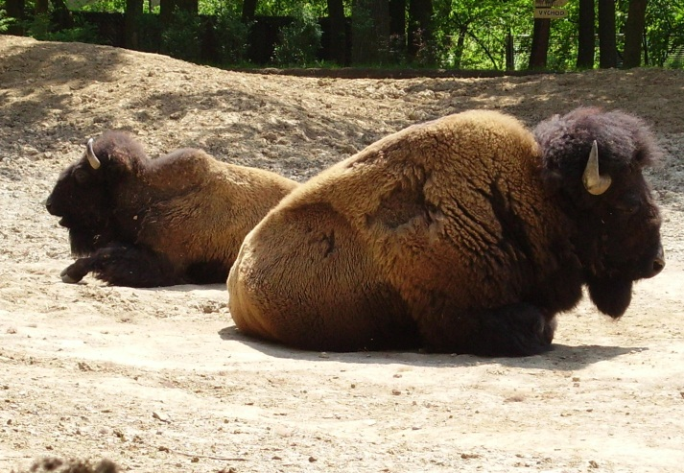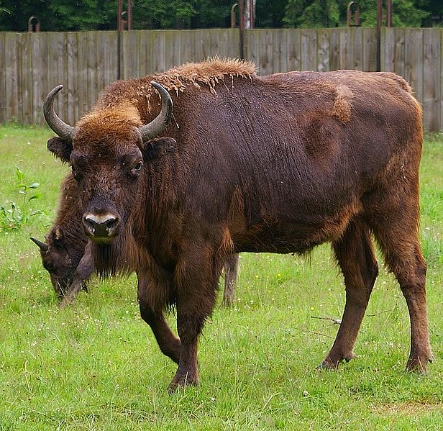

http://commons.wikimedia.org/wiki/File:%C5%BBubr.JPG http://commons.wikimedia.org/wiki/File:ZOO_Brno10_Bison_bison.JPG
j) ................................................................ k) ...........................................................

- Vylušti křížovku:
1.část žaludku přežvýkavců
2.náš paroháč, louky a pastviny
3. kráva + býk + tele = ....
4. kostěný útvar na hlavě
5. rohovitý dutý útvar na hlavě
6. bachor + čepec + kniha + slez = ...
7. naše divoké rohaté zvíře
8. lopatáč v přírodě
9. ovce jinak
10. domácí rohaté zvíře, pro vlnu
11. část žaludku přežvýkavců
12. král lesů
13. živočichové přežvykují potravu

.................................................. = dovezený, např. muflon a daněk jsou nepůvodními druhy

- Doplň: (samec, samice, mládě)
- tur domácí – býk kráva tele
- ................................ ovce ............................
- kozel .................... .............................
- jelen ....................... .............................
- .................................... srna .............................
- ................................... ............................ daňče
- muflon .............................. ...............................

Anotace

Formát výukového materiálu v digitální podobě | Word 2007 (.doc)
Obsah vzdělávacího materiálu | Poznávačka, doplňovačka, křížovka
Rozsah vzdělávacího materiálu | 6
Způsob práce žáků | Samostatná práce, práce ve skupinkách
Další poznámky autora

Materiály jsou určeny pro bezplatné používání pro potřeby výuky a vzdělávání na všech typech škol a školských zařízení. Jakékoliv další využití podléhá autorskému zákonu.

Literatura:
Švecová M., Matějka D.: Přírodopis - 8.ročník pro základní školy a víceletá gymnázia. Fraus. ISBN 80-7238-211-X
Burnie D.: Zvíře. Knižní klub. ISBN 80-242-0862-8

Fotografie:

knihovna prostředků Microsoft Word - Klipart

Objekty použité k vytvoření jsou součástí MS Word - klipart nebo jsou vlastní originální tvorbou autora.

Internetové odkazy:
- http://upload.wikimedia.org/wikipedia/commons/2/2f/Cesky_strakaty_krava.jpg
- http://cs.wikipedia.org/wiki/Soubor:Flock_of_sheep.jpg
- http://cs.wikipedia.org/wiki/Soubor:Irish_Goat.jpg
- http://commons.wikimedia.org/wiki/File:Chevreuil%28brocard%29-HAYE_sylvain.jpg?uselang=cs
- http://commons.wikimedia.org/wiki/File:Red_Deer_Stag_-_Flickr.jpg?uselang=cs
- http://comons.wikimedia.org/wiki/File:Dan%C4%9Bk_1.jpg
- http://commons.wikimedia.org/wiki/File:Mufl%C3%B3n.jpghttp://commons.wikimedia.org/wiki/File:Bigbullmoose.jpg
- http://commons.wikimedia.org/wiki/File:20070818-0001-strolling_reindeer_cropped.jpg
- http://commons.wikimedia.org/wiki/File:%C5%BBubr.JPG
- http://commons.wikimedia.org/wiki/File:ZOO_Brno10_Bison_bison.JPG

